山东大学（威海）

资产管理服务信息系统

使用手册

1.系统概览 4

1.1系统介绍 4

1.2系统登录 6

2. 设备家具采购 7

2.1 采购申请 7

2.2 申购审批 8

2.3 自行采购 9

2.4 网上竞价 10

2.5 询价采购 11

2.6 招标采购 11

2.7 合同管理 12

2.8 资产验收 12

2.9 外贸管理 13

2.10 供应商管理 13

3. 设备家具管理 14

3.1资产账目 14

3.1.1 个人资产查询 14

3.1.2 单位资产查询 14

3.2资产实名制账目整理 15

3.2.1 业务介绍 15

3.2.2 业务流程 15

3.3验收建账 15

3.3.1 业务介绍 15

3.3.2 业务流程 16

3.4变动业务 16

3.4.1申请领用人变动 16

3.4.2申请价值增减 17

3.4.3申请调拨业务 18

3.5维修业务 19

3.5.1维修业务 19

3.5.2改造升级 20

3.6资产处置 21

3.6.1报废业务 21

3.6.2报失业务 23

3.6.3退库业务 24

3.6.4校外调拨 24

4. 公房管理 25

4.1系统介绍 25

4.1.1系统风格 25

4.1.2 系统构成 26

4.2业务功能介绍 27

4.2.1功能介绍 27

4.2.2二级单位管理修改公房信息。 30

4.2.3统计功能 30

# 系统概览

**精细管理**

账实相符 账账相符…

**规范处置**

调剂平台 处置公示…

**效益提升**

绩效考核 决策支撑…

**统一管理**

## 1.1系统介绍

山东大学校区分布极具特色，一所大学，八个校区，一校三地，分布在济南、青岛、威海三座城市。资产管理服务信息系统正是基于这个复杂管理场景，以全流程为主线，建立面向全生命周期管理的信息系统。最终实现资产的合理配置，精细管理，规范处置，保障国有资产的使用效益最大化。

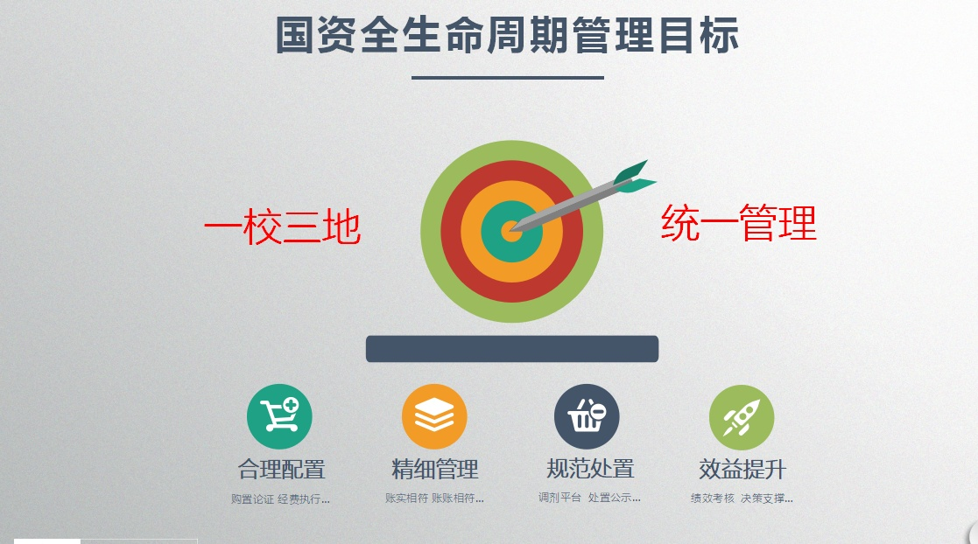

系统从设备家具的申购，审批，到采购执行多种采购方式的灵活应用，再到到合同管理，进口外贸，供应商等各模块完成采购环节，然后通过验收入账流入资产管理，最后到资产处置下账，最终实现基于资产的全生命周期的一体化管理模式。

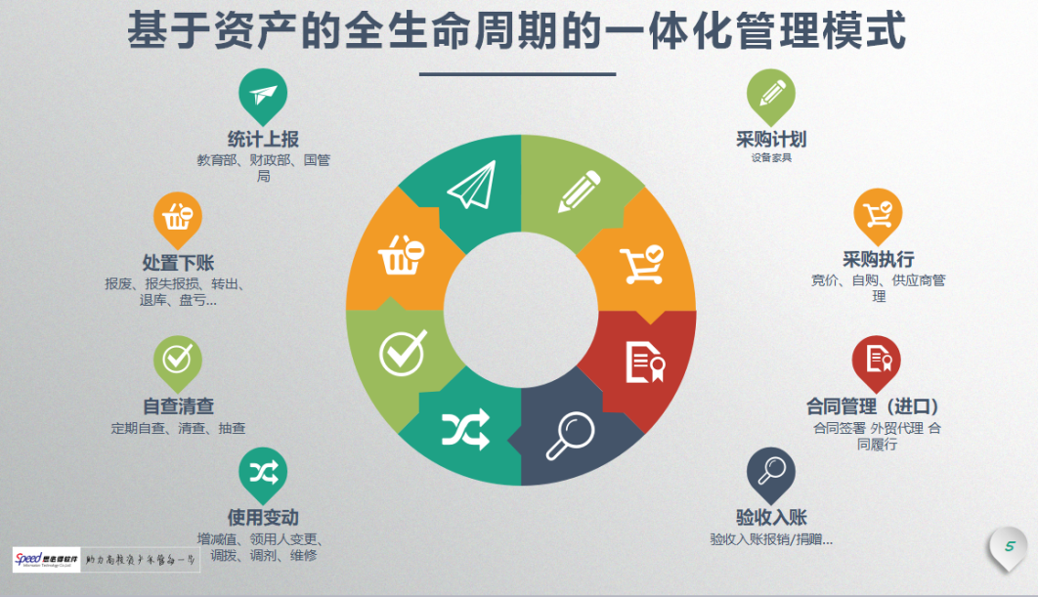

一校三地建设方案



资产管理服务信息系统建设方案实现了数据统一，各校区采购及资产统一管理，方便监督审计，同时各校区可有独立的域名作为信息系统入口。并达到以下效果：

* 资产编号全库统一，避免了可能出现的重复编号，带来数据上报问题。
* 可通过资产归属校区各自管理各自校区数据，同时校领导通过授权可查看管理多校区数据。
* 各校区可自行审批本校区业务，互不影响，同时预留校本部审批其它校区建账、变动、处置等业务的权限。

按此方案，数据高度统一，来源同一平台，设计上已经做到了统一数据管理，为以后的数据报表、学校主管部门监督审计、决策支持、数据分析提供了坚实平台基础。

## 1.2系统登录

**说明：以下图片为参考图片，请以系统实际页面为准。**

老师可通过校园门户资产处的链接进入资产系统，或者自己输入域名：[http://zccggg.wh.sdu.edu.cn登录资产管理服务信息系统。](http://zcgl.sdu.edu.cn登录资产管理服务信息系统。)

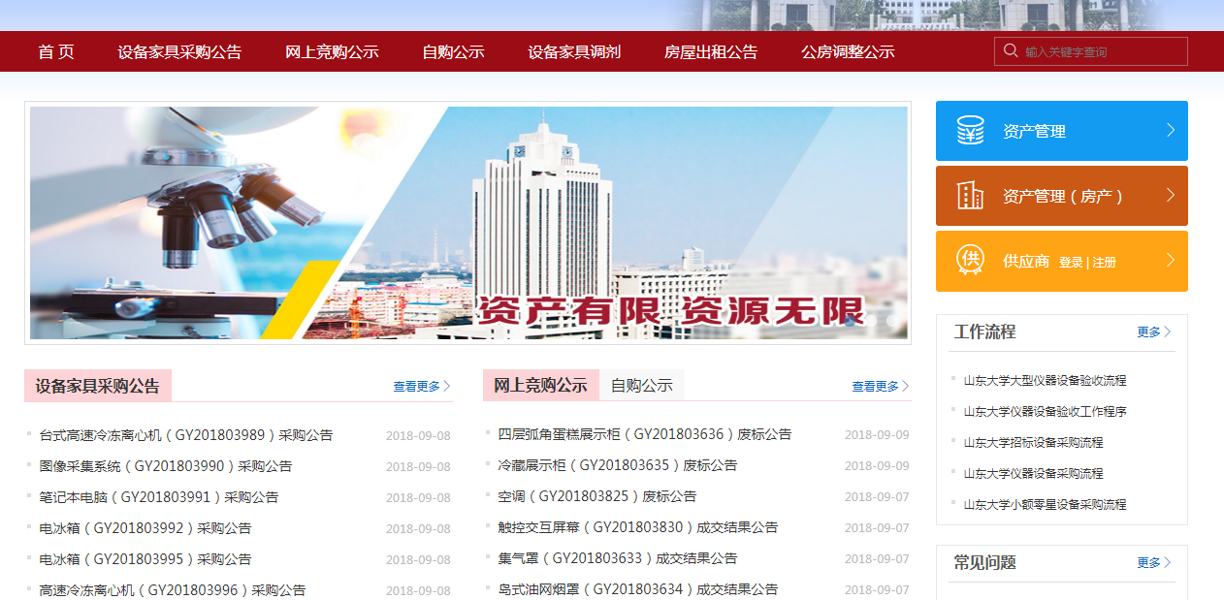

然后输入账号和密码即可进入系统:账号为用户工号，密码已初始化为sduwh+工号，用户登录后需要修改密码。或采用统一身份认证登录。

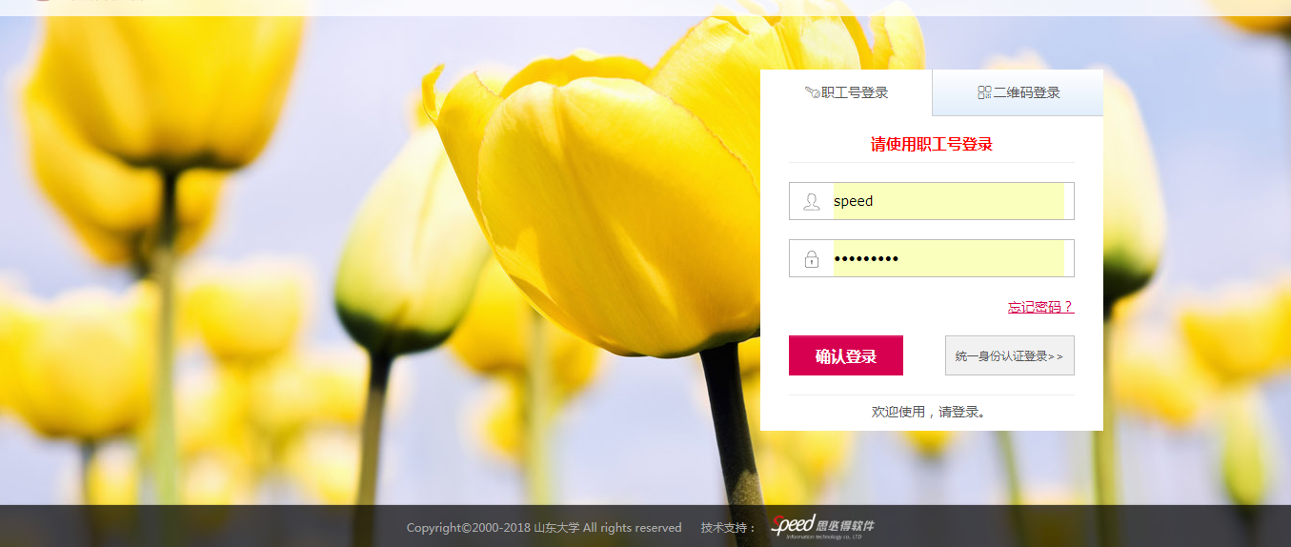

# 设备家具采购

## 2.1 采购申请

用户提交采购申请主要根据以下方式选择申请入口，选择不同采购方式，提交采购申请，需要特别注意申请须知：

**1.“自行采购”说明。**科研、教学使用的单价或同型号批量在1万元以内通用设备（主要包括计算机及软件、服务器、网络设备、复印机、打印设备、扫描仪、投影仪等）及单价或同型号批量在5万元以内专用设备和批量5万元以内的实验室家具，可通过“自行采购”方式采购。申购用户确定需求，自行考察供应商并进行询价，确认供应商及价格，通过系统提交自购申请，并上传采购小组询价记录。经费项目负责人和申购单位分管领导在系统中逐级审批，申购单位批准后审批流程结束。系统进行公示,公示期结束后打印自行采购表,入账报销。

**2.“网上竞价”说明。**单价或批量小于10万元的仪器设备购置，可通过“网上竞价”方式采购。采购项目总金额不能超过10万元。申购用户提交申请后，经费项目负责人和申购单位分管领导及资产处逐级审批。审批结束后打印购置申请表，无电子签名的需要手签，有电子签名的单位盖章后生效，可直接作为入账报销凭证，不需要再交至资产处。

**3.“招标采购”说明。**单价或批量在10万元（含）以上设备家具采购项目由学校招投标办公室组织招标采购。根据国家和学校相关规定，单位、经费负责人和申购用户不得将应该进行招标的项目化整为零或者以其他任何方式规避招标。申购用户提交申请时请选择“招标采购”，上传《山东大学贵重仪器设备购置可行性论证报告书》（单价≥10万元）和论证会纪要（单价≥40万元）原件扫描件作为审批依据。

**4.“中央集采”说明。**集采目录内设备，如使用用途为行政办公、后勤保障，需要执行中央集中采购。如使用用途为教学科研，根据金额执行自行采购、竞价或招标采购。行政办公设备家具的配备，严格执行《山东大学行政办公设备家具配置管理暂行办法》（山大资字[2017]21号）。

**5.“单一来源”说明。**符合国家规定的单一来源采购的理由，可申请“单一来源采购”。申购用户提交购置申请时需上传单一来源审批表的扫描件，要求三人以上专家、经费项目负责人、单位分管领导签字，单位盖章，作为审批依据。

**6.“询价采购”说明。**5万元≤单价或批量<10万元的家具,由用户在线提交采购申请，并提供家具参数一览，经过经费负责人和申购单位分管领导及资产处逐级审批，审批结束后由资产处制作询价文件，从系统发布询价公告，供应商在线报名，并由用户单位确定开标时间及地点，资产处到现场参与开标。

## 2.2 申购审批

申购审批将实现网络化、无纸化、协同化的模式，将经费项目负责人，单位分管领导等审批都放到线上进行。在系统审批完成后打印采购申请表，采购申请表中将带上各级审批人的电子签名，不用线下签字,纸质版申请表申购单位留存,用户不用再提交至资产处。

注意:各级审批人在审批前需在系统中上传电子签名。

申购业务审批流程如下图。



审核内容示例

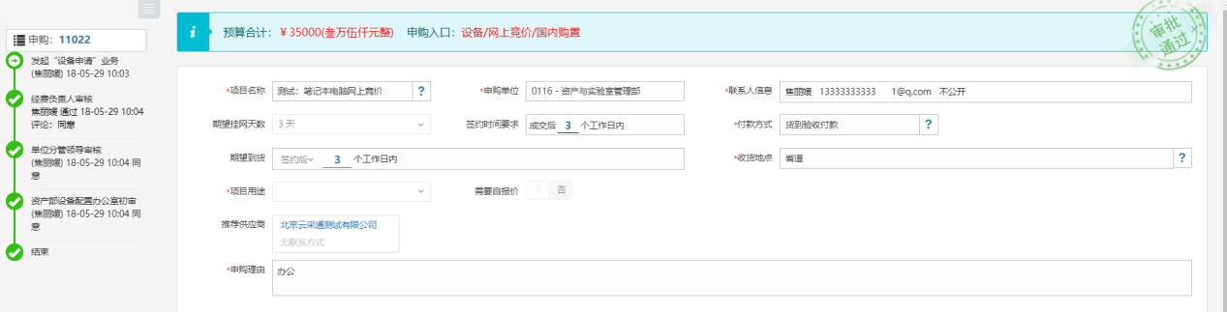

## 2.3 自行采购

业务流程如下：



自行采购申请入口：

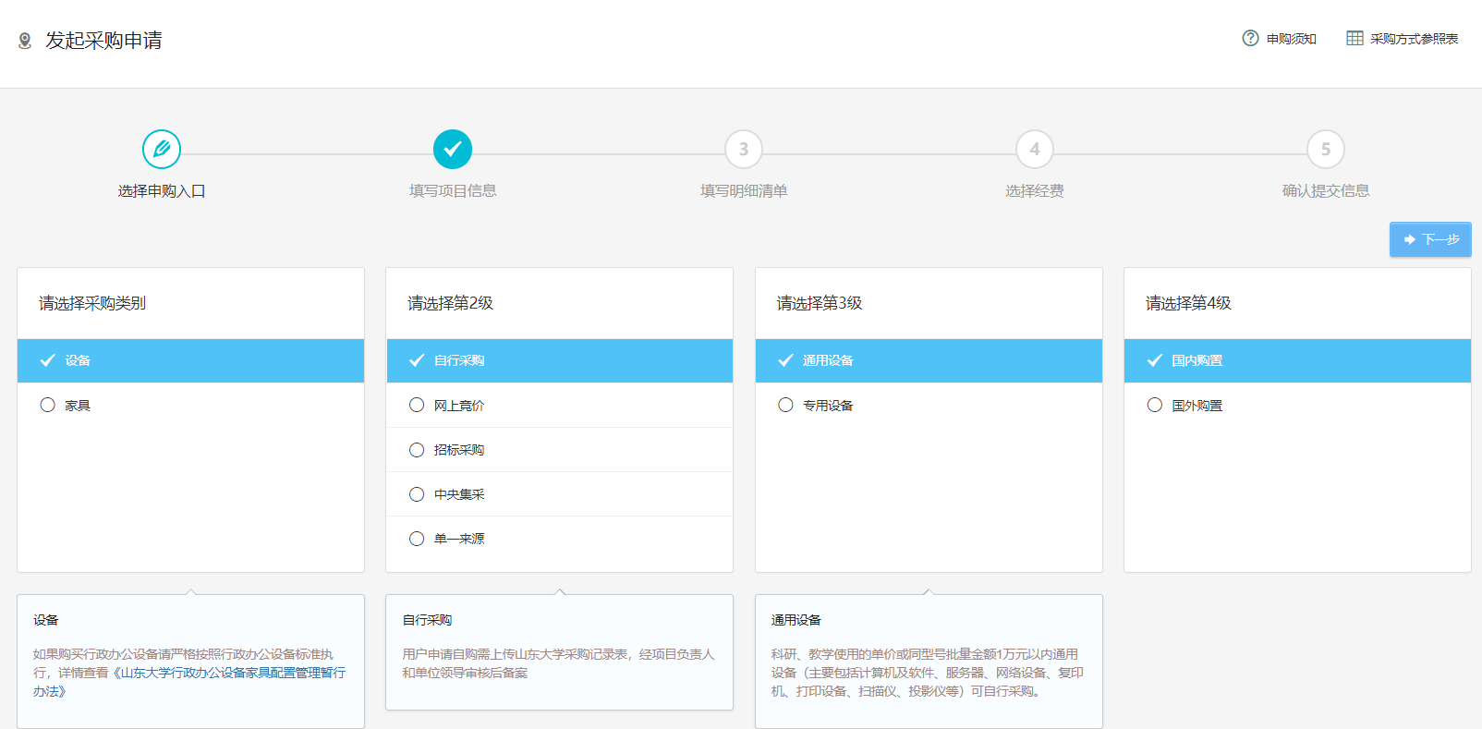

## 2.4 网上竞价

网上竞价的优势在于：采购周期短、采购成本低、竞争充分、公平公正公开、透明可追溯。 系统自动发布竞价公告，供应商线上报价，用户线上选标，发布竞价结果公示，生成制式合同。

网上竞价系统主要流程如下：



竞价详情展示

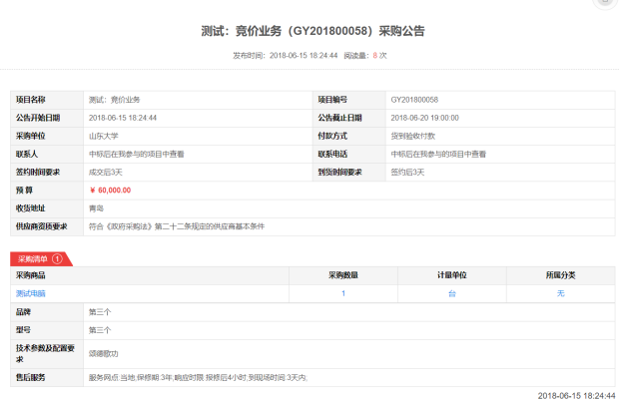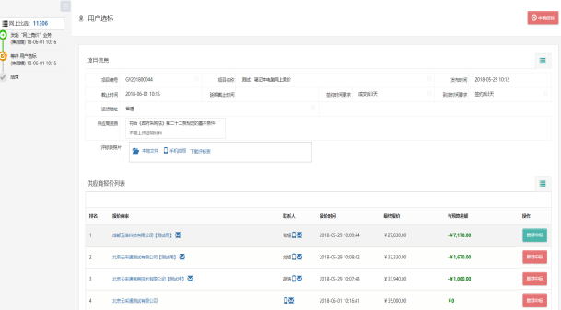

## 2.5 询价采购

5万元≤单价或批量<10万元的家具，由用户从系统提交家具询价采购申请，经过经费负责人、单位分管领导和资产处逐级审批，从系统发布询价采购公告，供应商在线报名，然后由用户单位和资产处家具管理办公室组织开标，并将采购结果及评标结果录入系统，发布中标公告。

询价采购过程一览：

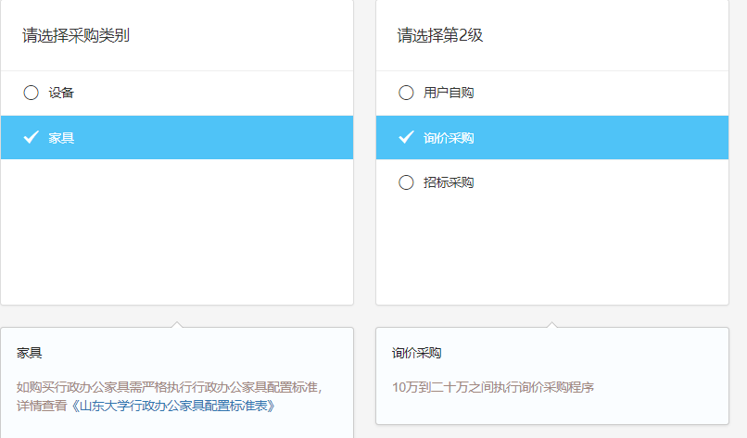

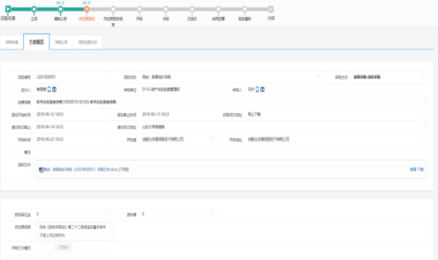

## 2.6 招标采购

单价或批量在10万元（含）以上设备家具采购项目由学校招投标办公室组织招标采购。

流程为：用户提交招标采购申请，上传论证相关材料，经费项目负责人、二级单位领导审核后，根据金额按权限，还需要资产处及分管校领导逐级审批。待审批结束后推送至招标办（招标系统）进行招标，在招标办（招标系统）招标完成后，将采购结果推送至资产系统，进行合同签订。

招标采购将实现与未来的招标系统的实时对接，做到让老师少登录，少填写，所有数据及附件都通过接口进行传输，尽量减少老师操作。

## 2.7 合同管理

系统将按照学校合同模板自动生成制式采购合同，用户只需在合同页面，打印合同即可，

合同样式如下：

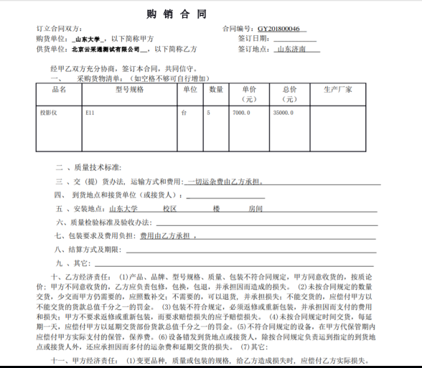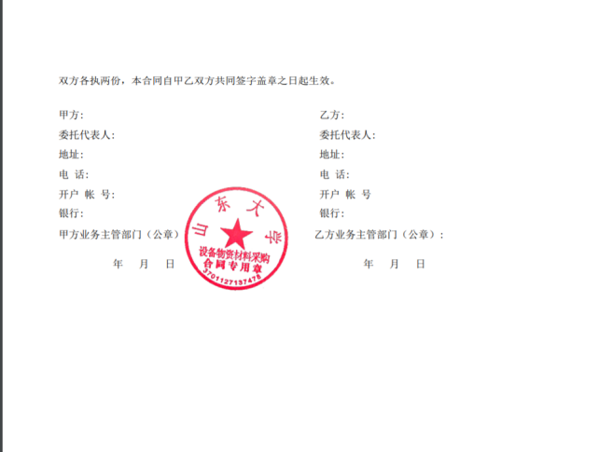

## 2.8 资产验收

当设备家具到货后，达到验收条件时，用户可在系统中提交设备家具验收或由供应商发起验收申请，其中：40万元以下设备由单位自行组织验收，40万元以上需设备科同意后方可验收。通过这两种方式的验收可将采购结果数据流转到设备家具建账，减少了老师建账业务信息的录入，同时保证了建账信息与采购信息的一致性。

## 2.9 外贸管理

外贸代理模块将外贸业务也纳入了系统进行管理，形成申购用户，外贸代理商，管理部门三方信息的交互。外贸代理商将外贸业务的进程以及相关附件材料录入系统，让以后用户也可登录系统实时了解整个外贸业务进程。

业务流程：



外贸办理详情。

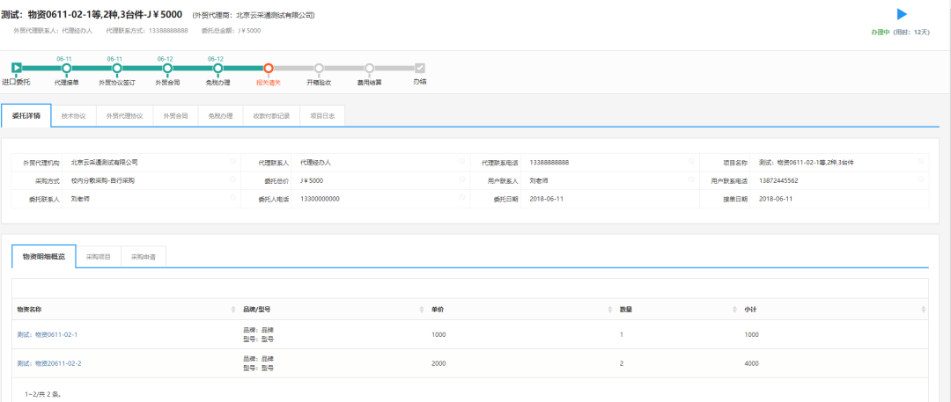

## 2.10 供应商管理

供应商登录系统后，进行实名认证，将企业认证授权函、三证合一营业执照、法人身份证（正反面）、相关行业的相关资质等原件的扫描件添加上传到系统中。请务必及时上传以备审核，否则无法参与系统竞价和招标。

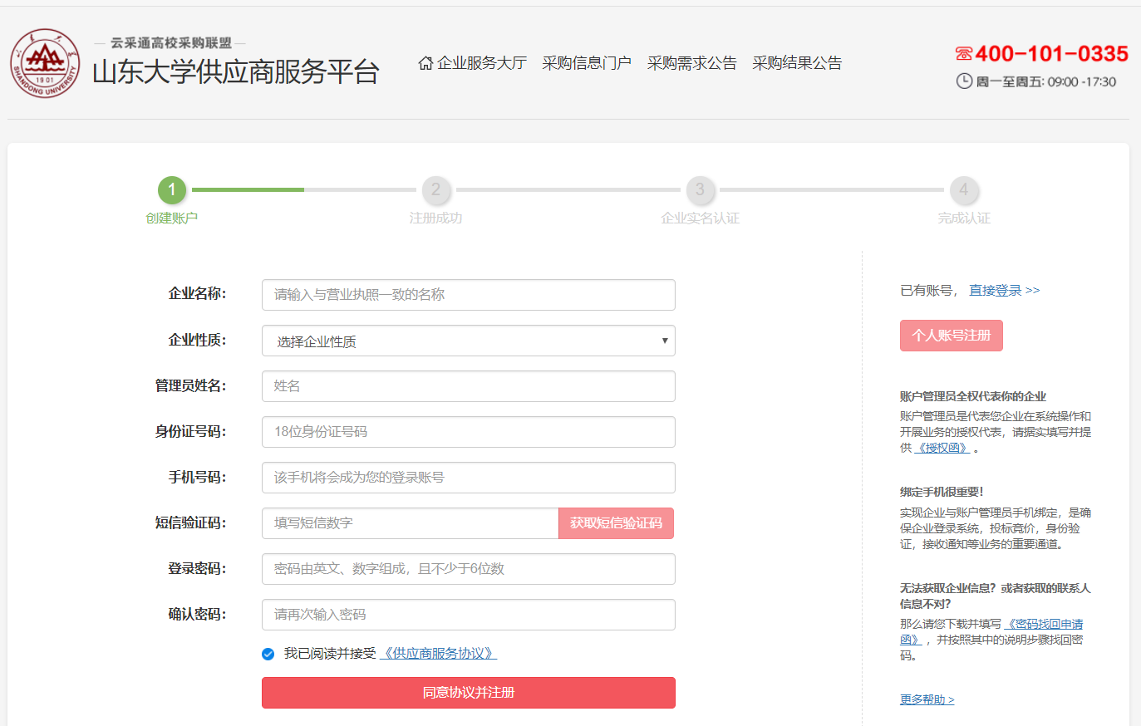

# 设备家具管理

## 3.1资产账目

### 3.1.1 个人资产查询

个人资产查询是用于老师查询自己名下所领用的资产，老师登录平台后，点击【我领用的资产】，查看自己名下的资产，如图所示：

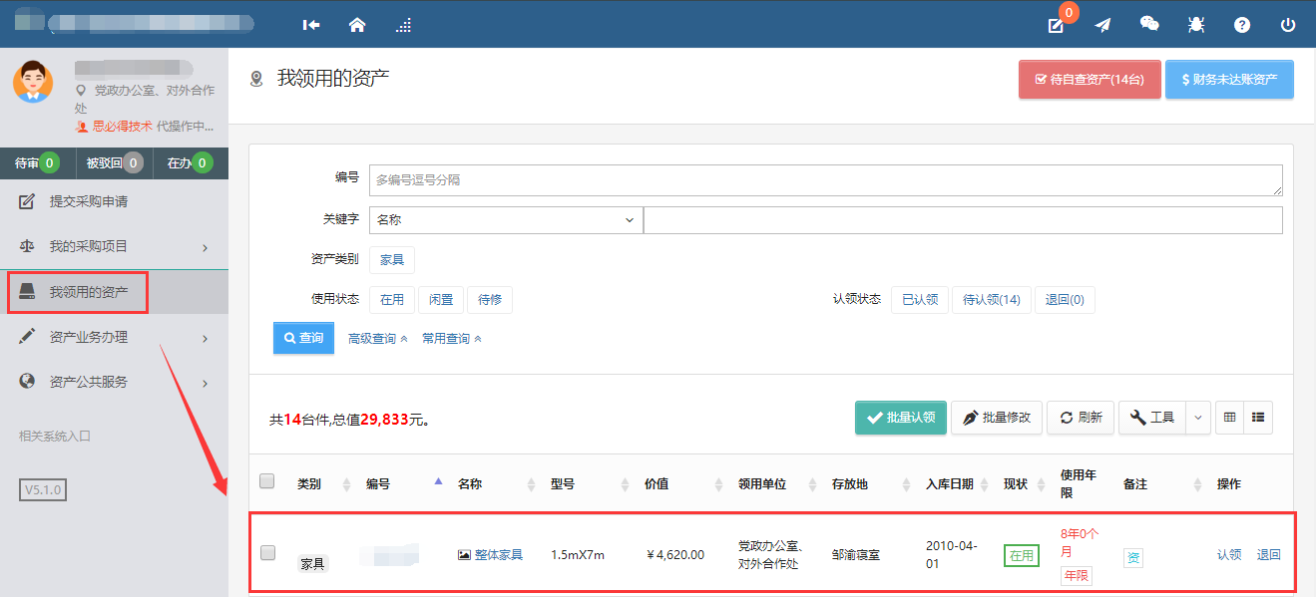

提示：教师可以对自己领用的资产进行存放地、备注等字段进行修改。

### 3.1.2 单位资产查询

【单位资产账目】是单位资产管理员对单位在账的设备进行查询和基本整理的地方，可以通过设置查询条件进行查询，通过点击高级查询，可以设置更多的查询条件。

单位资产管理员登录平台后，依次点击【单位业务】→【单位资产账目】→【单位资产查询】，可查询到本单位在库资产的资产明细，如图所示：

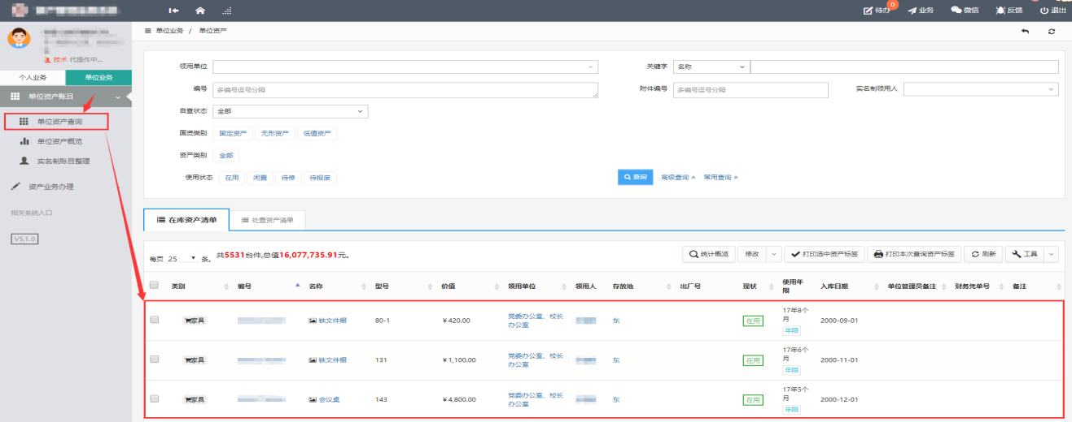

## 3.2资产实名制账目整理

### 3.2.1 业务介绍

资产实名制整理的含义为：对单位资产进行实名制整理是为了将资产与领用人的工号关联起来，从而为实现资产实名制管理奠定基础；资产实名制整理是实名制管理的基础，请单位资产管理员务必做好该项工作，彻底理清单位资产与领用人的关联关系。

### 3.2.2 业务流程



## 3.3验收建账

### 3.3.1 业务介绍

1. 单价≥1000元的设备与单价≥500元的家具都需要在此系统进行登记建账，其中：单价小于500元且批量金额大于30000元的家具也需登记建账。

2. 提交过采购申请的，可通过“申请从采购结果发起验收”获取采购信息，补填建账信息，再提交建账申请；未提交过采购申请的，可直接通过“申请资产建账”功能，填写建账信息，再提交建账申请。

3. 单价≥10万元的设备（家具），建账申请提交后，从系统中下载打印《大型贵重设备性能检测报告》，签章后上传《大型贵重设备性能检测报告》扫描件，然后提交审核。

4. 自制设备建账模式：不管研制是否成功，都按照实际购买的设备入账，填写购置信息时，资产来源选择“自制”。

5. 捐赠设备、家具入账需要山东大学和捐赠方签订的捐赠协议。捐赠设备、家具价值以捐赠协议上注明的为准；捐赠协议上没有注明的，应与购置的成批设备价值一致，或根据市场估价。

### 3.3.2 业务流程



（1）老师发起建账申请并填写建账信息（上传发票扫描件为必填项，此功能放到“仪器设备信息”模块中，由老师填写建账信息时上传。）；

（2）单位资产管理员审核；

（3）建账终审；

（4）系统自动发起财务预约（老师可以打印预约单、入账单至财务报账）；

（5）财务处审核入账；

（6）设备家具入账，老师在自助终端打印标签（资产处不需做任何操作，随着财务审核入账直接入库）；

（7）流程结束。

## 3.4变动业务

### 3.4.1申请领用人变动

#### 3.4.1.1业务介绍

**变更领用人业务是指：**

* + 在同一个领用单位内同一资产管理员管理下，资产的管理权限在领用单位内部人员之间移交；
  + 变更领用人只能是个人业务才能办理；
  + 一次只能提交同一个单位下的资产；
  + 一次可以提交多台、件。

**特别说明：**

* + 单位资产管理员可单台、批量修改领用人，或者由资产管理部门批量修改。修改后系统自动记录变动日志。
  + 资产管理部门可以直接修改领用人信息，进行单台修改和批量修改操作。

#### 4.3.1.2业务流程



1. 原领用人提交领用人变更申请；
2. 新领用人审核确认，并填写新存放地；
3. 单位资产管理员审核；
4. 领用人正式变更。

### 3.4.2申请价值增减

#### 3.4.2.1业务介绍

价格变动业务是指：

* + 合同尾款拒付，或扣留；
  + 附加价值变动（非附件、开发费）；
  + 特殊原因导致建账后设备单价发生变动；
  + 单位设备管理员可在“单位业务”菜单下，代老师办理价格变动业务。
  + 价格变动业务规则：
  + 可以单台，可以批量办理；批量办理只能是同此建账的批量，每台设备都要有对应具体单价变动，变动总额自动累加。

注：建账阶段人为价格错误，不属于价格变动，应该走建账修订；

#### 3.4.2.2业务流程



1. 领用人发起价格变动申请；
2. 单位资产管理员审核；
3. 主管部门审核；
4. 领用人携带发票等相关材料至财务处报账；
5. 价格变动完成；
6. 业务办结。

### 3.4.3申请调拨业务

#### 3.4.3.1业务介绍

**调拨业务是指：**

* 不同单位间的设备调拨，或者单位合并与拆分带来的设备变动；
  + 本业务分为学院(二级单位)内部的调拨和学院之间的调拨；
  + 调拨业务只能由单位资产管理员办理。

#### 3.4.3.2业务流程



1.单位内调拨：

1. 单位资产管理员提交调拨申请；
2. 单位分管领导审核；
3. 调拨完成。

2.单位间调拨：

1. 调出单位资产管理员提交调拨申请；
2. 调出单位分管领导审核；
3. 调入单位资产管理员审核，确定设备、家具的新领用人及存放地；
4. 调入单位分管领导审核；
5. 资产处审核；
6. 设备、家具调拨成功，设备、家具领用单位、领用人、存放地变更。

## 3.5维修业务

### 3.5.1维修业务

#### 3.5.1.1业务介绍

**维修业务办理说明：**

* 维修模式：学校统一支付维修费用、自筹费用维修、校院两级分担。

#### 3.5.1.2业务流程



1. 资产领用人发起维修业务，可录入建议维修商、预估维修费用等；
2. 单位资产管理员审核；
3. 单位分管领导审核（自行维修审核流程结束）;
4. 资产处审核，批复预估的最高维修费;
5. 资产处分管部长审核
6. 线下进行维修，维修完成后老师需在系统中对维修结果进行确认并录入维修费用；
7. 资产处对维修费用进行确认，录入维修结果并打印《维修对账单》；
8. 维修商开具发票后，至财务处报账。
9. 流程结束。

### 3.5.2改造升级

#### 3.5.2.1业务介绍

（1）、设备改造升级经费由申请单位承担。

（2）、申请单位组织专家论证，线上提交设备改造升级论证报告（三位专家签字）。

（3）、申请审批通过后，可下载设备改造升级申请表，单位盖章后，可进行入账报销。

#### 3.5.2.2业务流程



（1）、老师在系统中发起改造升级申请并上传《改造升级论证报告》。

（2）、单位资产管理员审核。

（3）、单位分管领导审核。

（4）、维修管理办公室审核。

（5）、资产处分管领导审核。

（6）、流程结束

## 3.6资产处置

### 3.6.1报废业务

#### 3.6.1.1业务介绍

实现报废、退库业务的网络化流程化办理。

所有处置类业务在完成业务审批后，均需要进入汇总报批环节，上校办公会决议后进行教委报备后，再进行财务销账和设备销账。

报废业务是指：

* + 设备由于损坏不能维修、没有维修价值，残值存在的设备下账；
  + 一般需要校验购置年限，年限短或者没过质保的一律不允许报废；
  + 大仪设备需要单独提交报废业务，提交报废业务后请立即打印《山东大学贵重仪器设备报废专家鉴定意见表》找相关老师签字；
  + 报废业务办理须知：凡属下列情况之一，均可申请报废。

1. 技术性能落后，不能满足教学科研要求的最低标准和需要；
2. 长期使用，已经磨损老化；
3. 因事故或其他原因造成损坏，不能修复或无修复价值。

#### 3.6.1.2业务流程



1. 领用人在自己名下固定资产中勾选需报废的设备（家具），发起报废申请；其中，单台件10万以上的设备（家具）需上传《专家鉴定意见表》扫描件，单价40万元以上的设备（家具）还需上传会议纪要扫描件；
2. 单位资产管理员审核并汇总报废申请；
3. 单位分管领导审核；
4. 维修管理办公室审核；
5. 设备管理管理办公室审核；
6. 资产处分管领导审核；
7. 资产处主管部长审核（金额大于40万元）；
8. 分管校领导审核（金额大于100万元）；
9. 资产处对报废业务汇总；
10. 上校办公会报批、教育部备案（线下流程）；
11. 教育部备案成功后，设备管理板块从系统中提交减账申请，发起财务预约；
12. 财务审核减账；
13. 系统中设备（家具）减账。（通过财务接口的流程，财务审核后，会定时把结果返回系统，系统自动将资产入库，减账，或者价格变动。）

### 3.6.2报失业务

#### 3.6.2.1业务介绍

报失业务是指：

* + 是针对校内已经丢失的设备，辅助用户完成国有资产报失工作；
  + 大仪必须单独提交报废业务申请；
  + 提交报失业务申请后请立即打印《丢失情况说明表》；

设备和家具的办理方法一致。

#### 3.6.2.2业务流程



1. 领用人提交报失业务申请，上传相关材料扫描件（如设备被盗，需提供相关报案材料），并打印丢失说明表；
2. 单位资产管理员审核；
3. 单位分管领导审核，填写责任认定和是否赔偿等意见；
4. 资产处审核并确认责任认定；
5. 汇总后上校长办公会；
6. 教育部备案；
7. 提交财务发起财务预约；
8. 财务减账；
9. 系统中设备（家具）减账；
10. 流程结束。

### 3.6.3退库业务

#### 3.6.3.1业务介绍

退库业务是指：

* + 建账后（甚至报销后），因为各种原因（质量问题，商家问题等）发生的退货和换货业务，需要从已入账数据退库；
  + 可能存在的历史原因建账数量错误，就需要退库。

#### 3.6.3.2业务流程



1. 领用人提交退库申请；
2. 单位资产管理员审核；
3. 资产处审核；
4. 系统自动发起财务预约；
5. 财务审核完成减账；
6. 系统设备（家具）减账；
7. 流程结束。

### 3.6.4校外调拨

#### 3.6.4.1业务介绍

校外调拨是指：将归属于学校的设备资产，通过某种合法的途径转移产权到校外其他单位；

#### 3.6.4.2业务流程



1. 单位资产管理员提交转出申请；
2. 单位分管领导审核；
3. 资产处审核；
4. 校外调拨设备汇总报批；
5. 向教育部备案；
6. 财务减账；
7. 系统中设备（家具）减账；
8. 流程结束。

# 公房管理

## 4.1系统介绍

《山东大学资产管理信息服务系统（公房）》软件项目是学校房产使用及管理的平台，基于数字化学校的整体规划，加强对相关部门领导的宏观决策支持力度，让学校的资产和房产等重要资源能为全校教职员工提供更好的服务，为学校的教学、科研、学科建设等提供强力支持。

### 4.1.1系统风格

系统页面整齐，操作简便，设计人性化的整体风格，对于没有接触过的用户，只要经过简单培训，就可以熟练的掌握系统的操作方法，几乎不存在操作上的困难。

* **录入（修改）页面：**

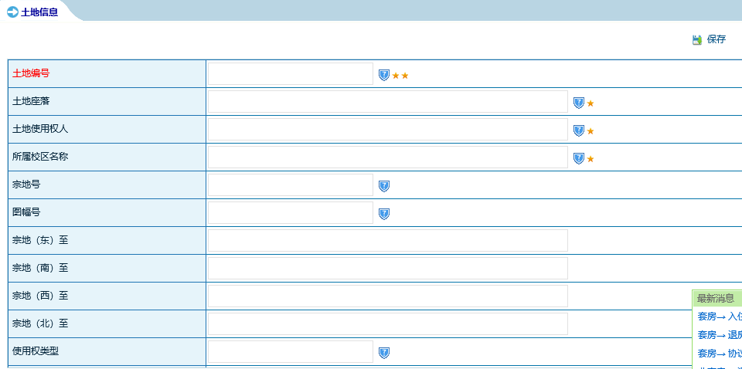

* **查询页面：**

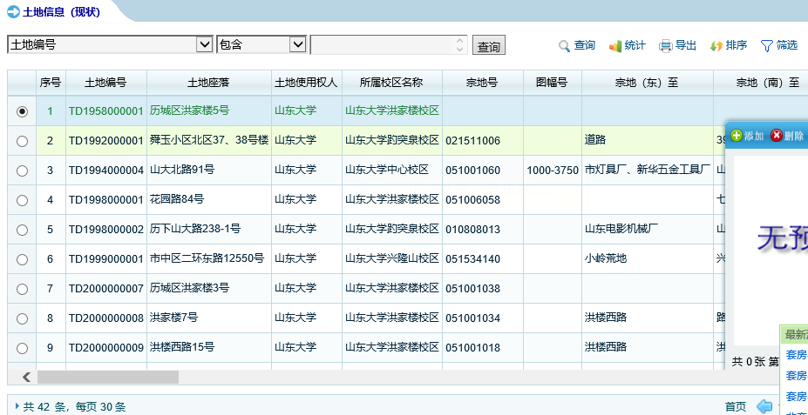

### 4.1.2 系统构成

此系统包含的管理模块

* **土地管理：**土地信息的采集、变更、转让等。
* **构筑物管理：**构筑物信息的采集、变更、转让等。
* **公房管理：**公共用房的管理和楼栋类型管理、楼栋信息管理、楼栋单元信息管理、楼栋楼层信息管理等。
* **出租出借：**对出租出借房源的记录、查询、租金收缴
* **综合查询：**所有信息的汇总查询，可以供领导快速查询，及时掌握一手材料。
* **统计报表：**对相关数据进行报表统计，可打印输出EXCEL表
* **电子地图：**地图方式直观展现房产各种信息，以房间为归属地，点击可见相关信息。
* **数据核查：**对公房、周转公寓的房屋信息进行核查，如有错误信息则会显示提醒修改。
* **资产查询：**对公房的房屋设施信息查询。
* **公寓管理：**远程预约，套房非套房管理，入住，续租，调房，退房，费用管理。

依据基础数据可以实现对土地、构筑物、公房、出租出借房源、公寓等数据的快速查询统计并能实现相应的收费、核定等功能，从而达到辅助管理的目的。在管理方式上可以实现相关流程化管理。例如公房从申请到各级领导审批最后分配房源信息。

## 4.2业务功能介绍

### 4.2.1功能介绍

1、数据部分：可以实现校区概况、楼栋管理、公房管理、可以对校区、楼栋、公房等信息进行数据录入、修改、删除和查询统计等。

2、业务方面实现：

二级单位查看修改自己单位房源数据、二级单位申请房源、相关部门逐级审批最终达到房源分配目的、自动计算有偿使用结果、公房使用性质的变更

**办公用房的申请审批**

1、二级单位填写申请信息，填写完毕后点击提交等待审核。

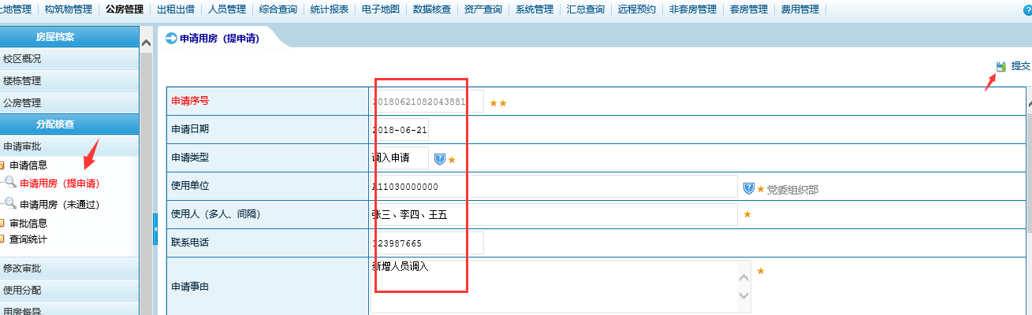

2、分管科室会看到申请信息

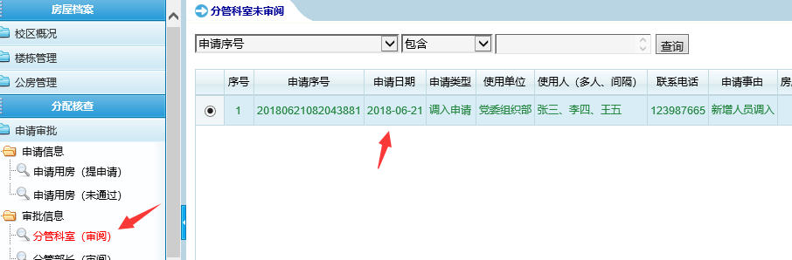

分管科室负责人点击“分管科室审阅“调出申请表填写意见，驳回，也可以”同意（转分管部长）“

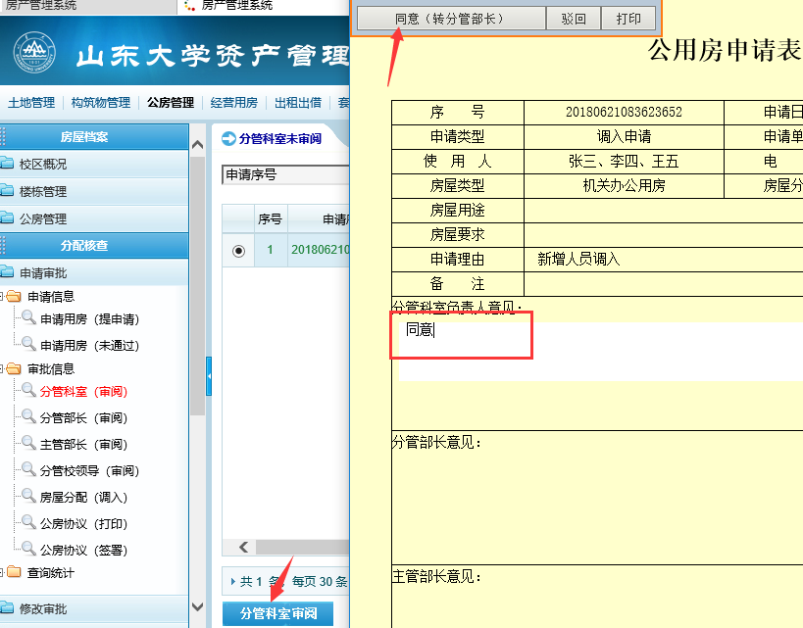

3、分管部长看到待审批信息对申请信息进行批阅

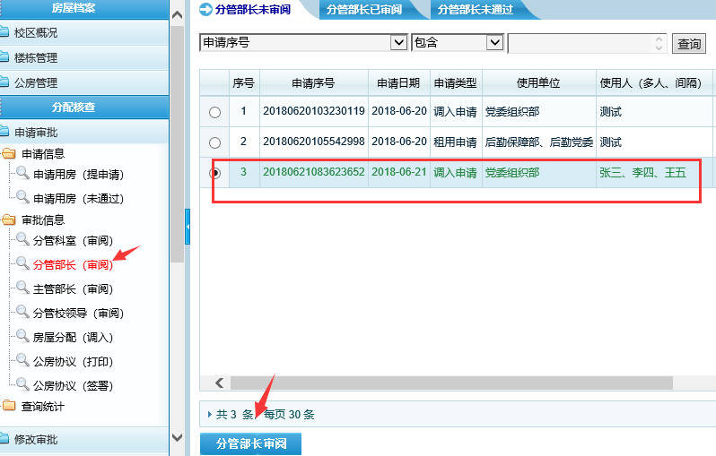

分管部长审阅完毕，转到主管部长审阅。

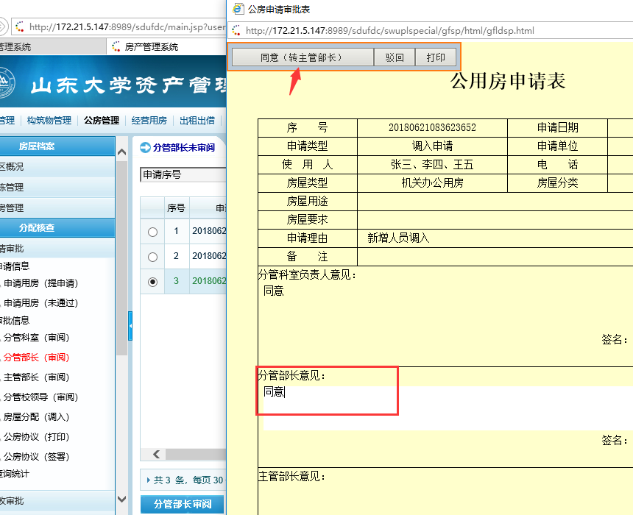

4、主管部长审阅完毕，同意转到分管校领导审阅

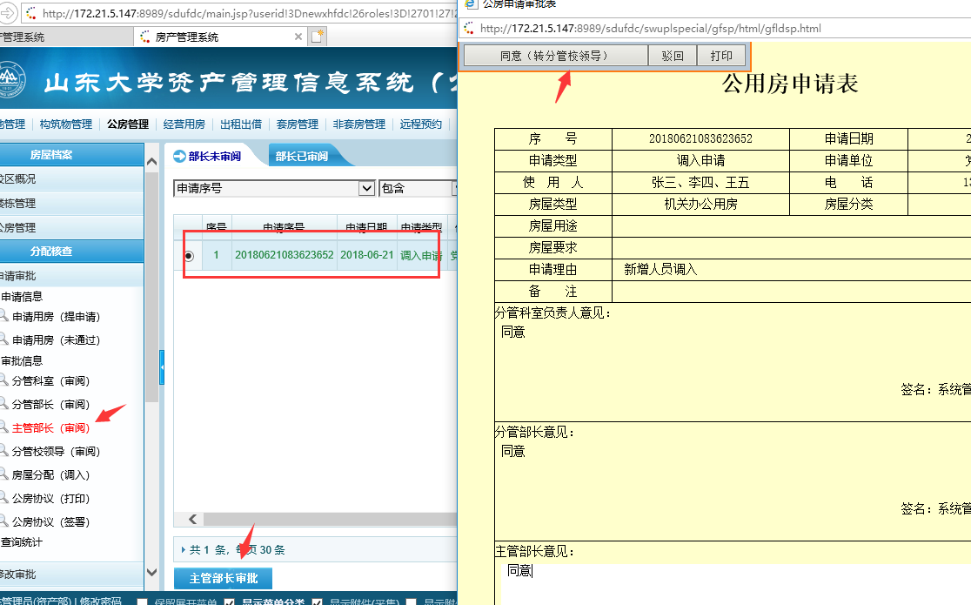

5、当分管校长审批结束后则需要进行房源分配

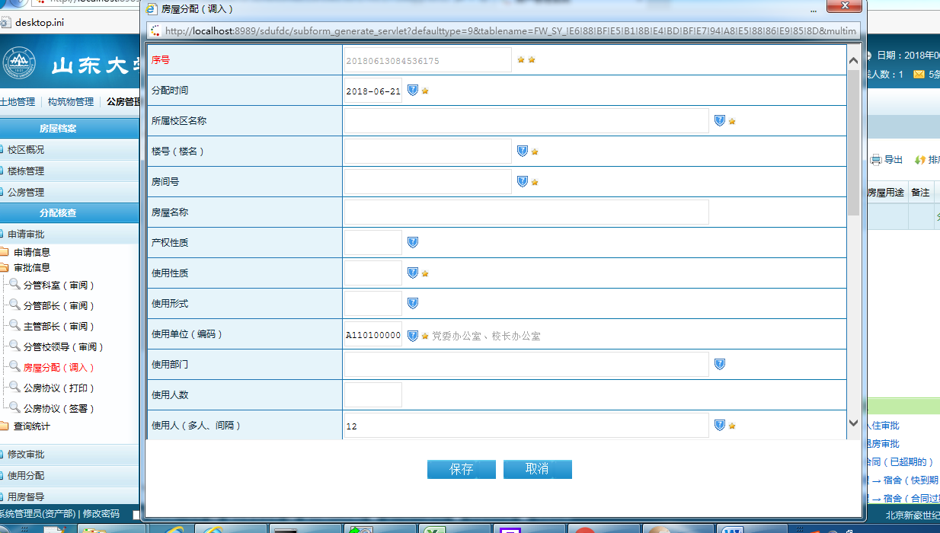

### 4.2.2二级单位管理修改公房信息。

在公房管理菜单，找到要修改的页面。

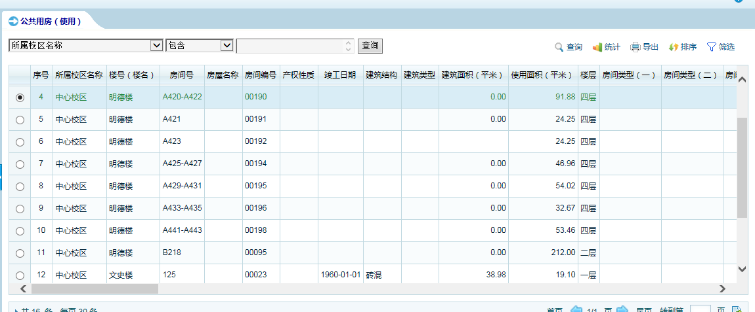

点击下面修改信息按钮，填写房屋类型，使用人，使用人职工编号等信息。然后点击保存，修改信息会自动提交到公房管理老师那，当公房管理老师确认信息点击确认修改即可，房屋信息则会改变。

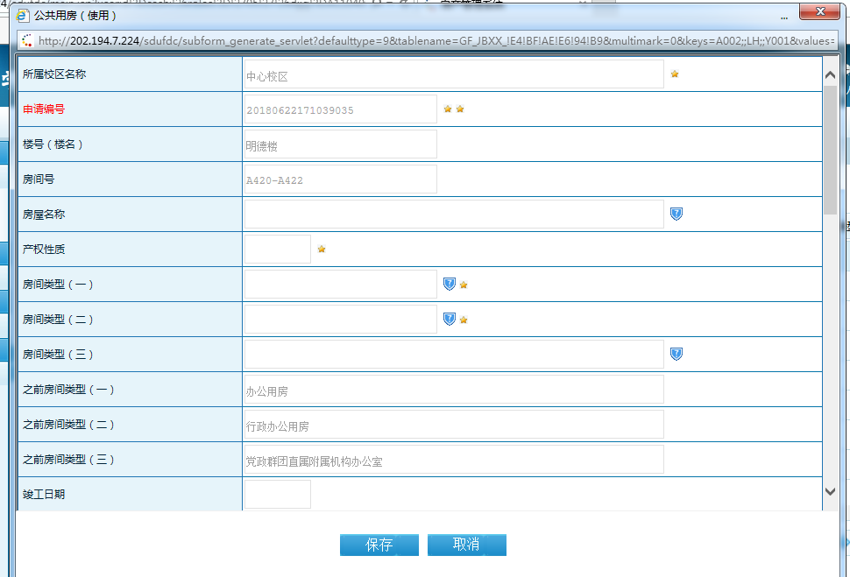

### 4.2.3统计功能

以公房数据为例点击“统计“按钮点击分类统计

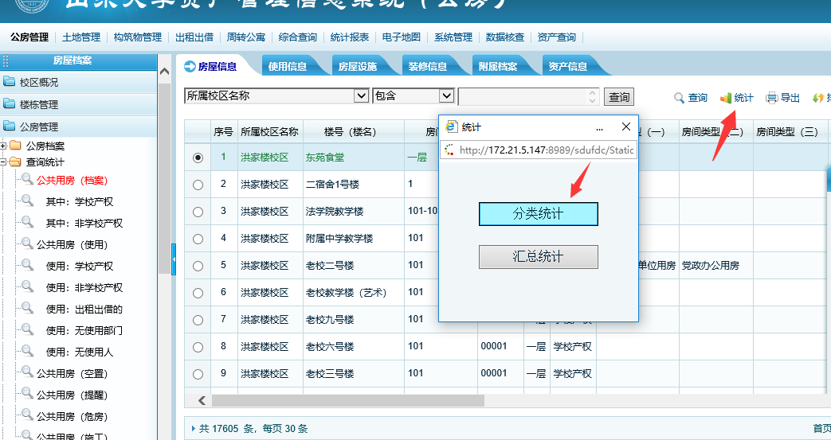

示例：统计每栋楼的使用面积（根据需求字段自由组合：可多选）

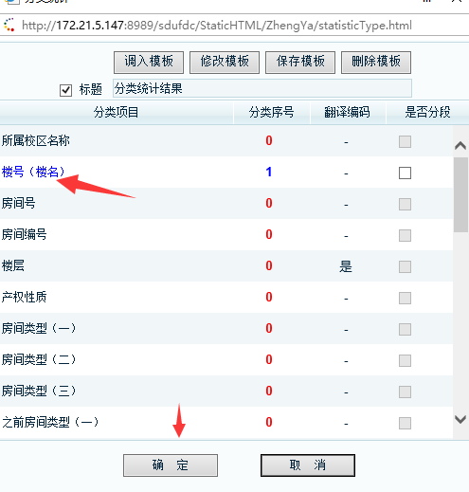

点使用面积（平米）在点击“确定“

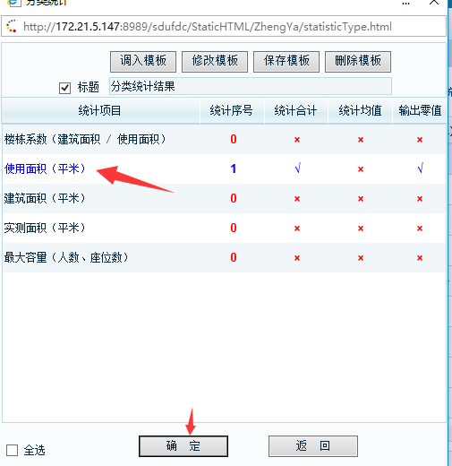

查看统计结果

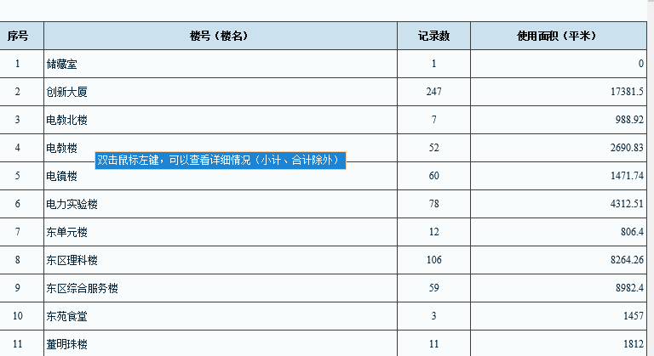

双击其中一条结果可查看所包含的具体数据

